Language - trang 36 Review 1 SGK Tiếng Anh 10 mới
Tổng hợp các bài tập phần Language trang 36 Review 1 SGK Tiếng Anh 10 mới.
Vocabulary
1. Match the phrases in A with their continuations in B.
Nối các cụm từ ở cột A với phần tiếp theo ở cột B.
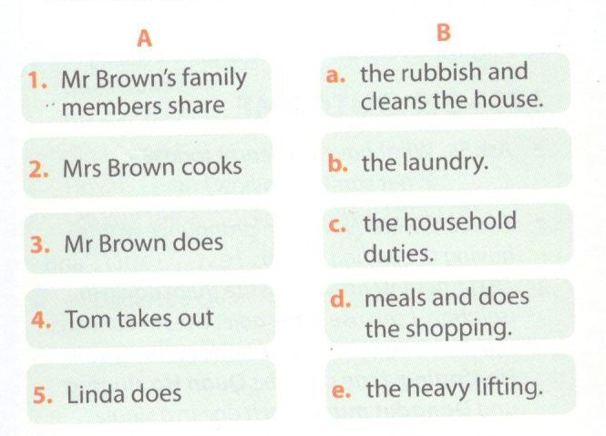
KEY
1. c
2. d
3. e
4. a
5. b

2. Complete the conversation, using the words from the box.
Hoàn thành đoạn đối thoại, sử dụng các từ trong ô.
Laura: You're really fit, Peter. Do you exercise very much?
Peter: Well, I always get up very early, and I (1) __________ for an hour.
Laura: You're joking!
Peter: No. And then I (2) __________ round the lake
near my house.
Laura: How often do you (3) __________ like that?
Peter: About five times a week. What about you, Laura?
Laura: Oh, I hardly ever (4) __________ I usually just (5) __________ in my free time.
Peter: Really? ...
KEY
1. lift weights
2. go rollerblading
3. exercise
4. exercise
5. watch TV

Pronunciation
3. Write the words in the correct columms and read them aloud.
Viết các từ ở đúng cột và đọc chúng thành tiếng.
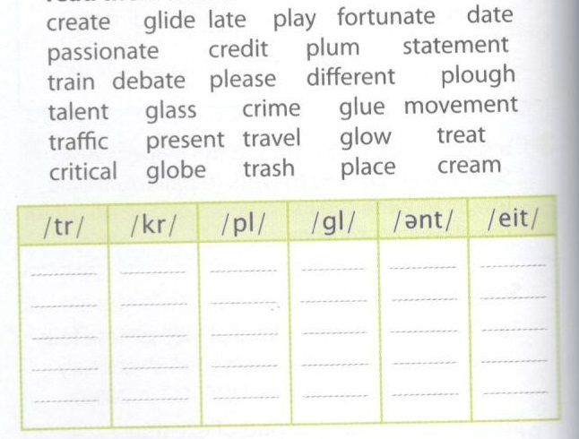
KEY
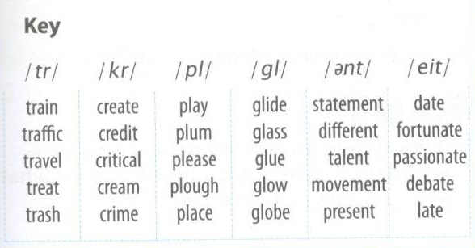

Grammar
4. Use the verbs in the correct form, the present simple, the present continuous or the future simple, to complete the sentences.
Dùng các động từ ở dạng đúng, thì hiện tại đơn, thì hiện tại tiếp diễn hoặc thì tương lai đơn, để hoàn thành các câu.
1. Hurry up! The bus _________ (come). I _________ (not/want) to miss it.
2. Please _________ (not/make) so much noise. I _________ (study).
3. John_________ (speak) English and French. Now, he _________ (speak) French to some visitors from Paris.
4. A: I _________ (be) so thirsty now!
B: OK. I _________ (bring) you some water.
5. A: This vacuum cleaner _________ (not/work)!
B: Just a moment, I _________ (fix) it for you.
KEY
1. is coming - don't want
2. don't make - am studying
3. speaks - is speaking
4. am - I'll / will bring
5. isn't working / doesn't work - I'll / will fix

5. Write the sentences beginning with the words / phrases given without changing the meaning of the given sentences.
Viết các câu bắt đầu bằng từ / cụm từ được cho mà không thay đổi ý nghĩa của câu đã cho.
1. People don't use this road very often.
This road __________________________________________.
2. They do not often invite David to parties.
David __________________________________________.
3. The menu includes fruit juice.
Fruit juice __________________________________________.
4. They clean Mr Miller's room every day.
Mr Miller's room __________________________________________.
5. People can hear the music from far away.
The music __________________________________________.
KEY
1. This road isn't used very often.
2. David is not often invited to parties.
3. Fruit juice is included in the menu.
4. Mr Miller's room is cleaned every day.
5. The music can be heard from far away.

6. Match the beginnings in A with the endings.
Nối đoạn đầu ở cột A với phần kết.
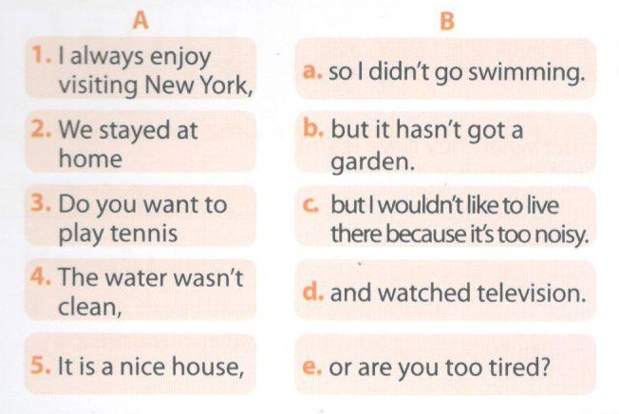
KEY
1. c
2. d
3. e
4. a
5. b
Skills - trang 37 Review 1 SGK Tiếng Anh 10 mới
Tổng hợp các bài tập phần Skills trang 37 Review 1 SGK Tiếng Anh 10 mới.
Reading
1. a. Read the text
Đọc bài viết
Country music
Country music is one of the most popular kinds of music in the United States. It is popular because it is about simple, but strong, human feelings. As life becomes more complicated and difficult, it is good to hear about simple, ordinary people.
Country music comes from two kinds of music. One is the traditional music of the people in the Appalachian Mountains in the eastern United States. The other is traditional cowboy music from the American West.
Today, country music is popular everywhere in the United States and Canada. There are more than a thousand radio stations that play country music twenty-four hours a day. People in many countries around the world also enjoy country music and they even sing it in their own languages.
Nhạc đồng quê
Nhạc đồng quê là một trong những thể loại nhạc phổ biến nhất ở Mỹ. Nó phổ biến vì nó đơn giản nhưng mạnh mẽ, và mang những cảm xúc tình cảm. Khi cuộc sống trở nên ngày càng phức tạp và khó khăn, thì thật tuyệt khi có thể nghe về những con người đơn giản, bình thường.
Nhạc đồng quê kết hợp từ 2 loại nhạc. Một là nhạc dân gian của người dân ở dãy núi Appalachia ở miền đông nước Mỹ. Và loại nhạc kia là nhạc cao bồi truyền thống từ miền Tây nước Mỹ.
Ngày nay, nhạc đồng quê phổ biến ở mọi nơi khắp nước Mỹ và Canada. Có hơn một nghìn trạm phát thanh chơi nhạc đồng quê 24 giờ một ngày. Người dân ở nhiều nước trên thế giới của thích nhạc đồng quê và họ thậm chí còn hát nó ở ngôn ngữ của mình.
b. Match the words in A with their definitions in B.
Nối từ ở cột A với nghĩa của chúng ở cột B.
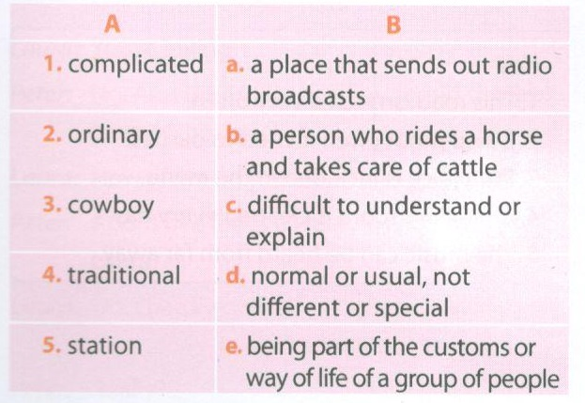
KEY
1. c
2. d
3. b
4. e
5. a

2. Give short answers to the following quest.
- What kind of music is very popular in America?
- When do people enjoy listening to country music?
- What area does traditional cowboy music come from?
- How often do the radio stations in America and Canada broadcast country music?
1. Loại nhạc rất phổ biến ở Mỹ là gì?
2. Khi nào mọi người thích nghe nhạc đồng quê?
3. Nhạc cao bồi truyền thống đến từ khu vực nào?
4. Những trạm phát thanh ở Mỹ và Canada phát nhạc đồng quê thường xuyên như thế nào?
KEY
1. Country music.
2. When life becomes more complicated and difficult.
3. From the American West.
4. Twenty-four hours a day.

Speaking
3. Work in groups. Interview your friends about the chores they share with their families, using the cues in the table. Then note down the findings.
Làm việc theo nhóm. Phỏng vấn bạn bè về những công việc nhà mà họ chia sẻ với gia đình, sử dụng gợi ý trong bảng. Rồi viết lại những gì bạn tìm được.
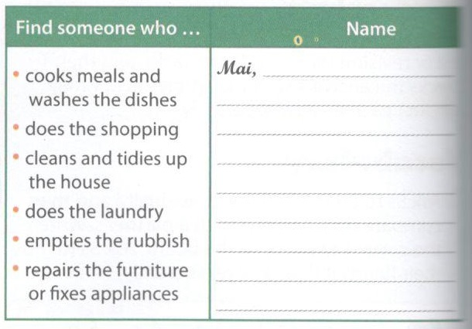

4. Now report the interview results to the class.
Bây giờ trình bày kết quả phỏng vấn với cả lớp.
Mai usually cooks meals and washes the dishes for her family...

Listening
5. Listen to Kate talking about the lifestyles of her father and her uncle. Decide whether the following statements are true (T) or false (F).
Lắng nghe Kate nói về lối sống của bố và chú của cô ấy. Quyết định xem những nhận định sau là đúng (T) hay sai (F).
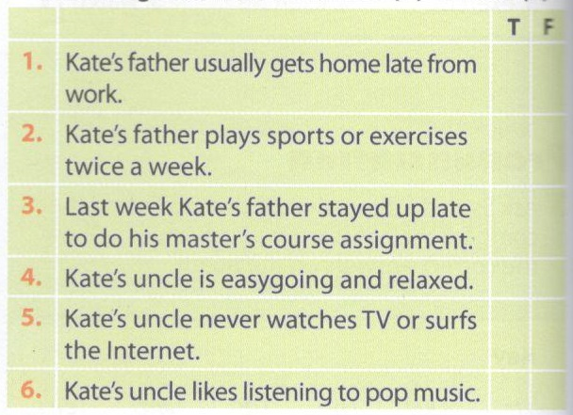
AUDIO SCRIPT

My father and my uncle have different lifestyles. My father is usually busy and fast-paced. He goes to work early and gets home late. He often has meals at work or eats a takeout meal. He plays sports and exercises five times a week. Last month, he worked late and studied past midnight for his master's course assignment.
My uncle has a quite different lifestyle from my father. He is easygoing and relaxed. He spends his free time watching TV or surfing the Internet. He rarely goes to the sports centre. He enjoys pop music very much, so he often wears earphones, even when he is on the bus. He seems to have nothing to worry about...
KEY
1. T
2. F
3. F
4. T
5. F
6. T
Writing
6. Think about two types of people who have very different lifestyles and write about what each person's daily life is like.
Nghĩ về 2 kiểu người có những lối sống rất khác nhau và viết về cuộc sống của mỗi người như thế nào.

